评价报告网上公示表
项目编号：WTT-23-305-KJ □预评价□设计专篇 ☑控制效果评价□现状评价□定期检测□日常检测
项目名称 | 甘肃浩博通汽车服务有限公司职业病危害控制效果评价
用人单位陪同人 | 张经理 | 联系人 |  | 张经理
项目地址 | 兰州市城关区北龙口永新化工园区
项目负责人 | 洪江 | 报告审核人 |  | 蒋陕峰
质量负责人 | 韩炜烨 | 技术负责人 |  | 成晓琦
项目组成员 | 陈泶瑜、张浩岩
采样时间 | 2023.10.20～22
影像资料 | 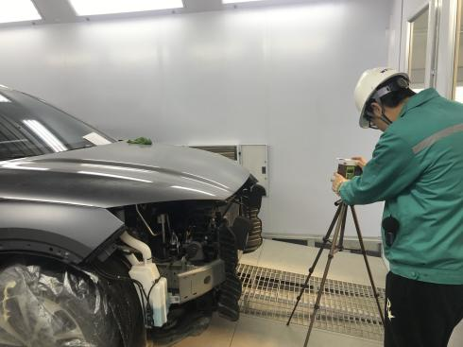 |  | 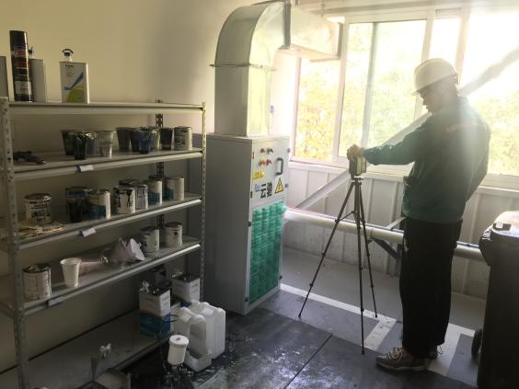
 | 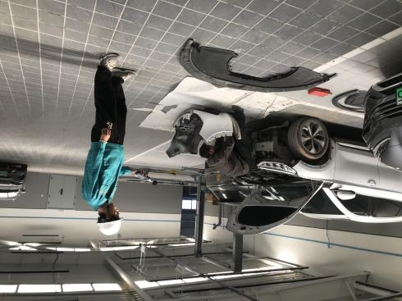 |  | 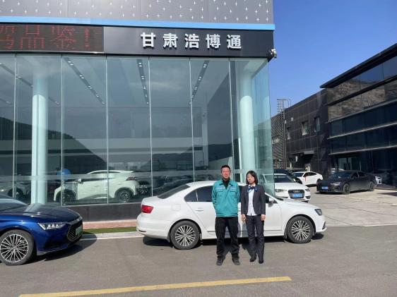
备注

